

KAUNO TECHNOLOGIJOS UNIVERSITETAS

INFORMATIKOS FAKULTETAS

KOMPIUTERIŲ KATEDRA

4 - LABORATORINIS DARBAS

SKAITIKLIO

45 variantas

Atliko:

IFF-5/1 gr. Studento

Lukas Gužauskas

Priėmė:

Dėst. Romas Lukas

Kaunas, 2016 m.

1. ĮVADAS
   1. Tikslas

Susipažinti su įvairių skaitiklių veikimo principais, realizavimu, projektavimu ir taikymo  
galimybėmis. Patikrinti jie veikia programuojamos logikos schemoje.

* 1. Užduotis

Naudojantis scheminiu redaktoriumi sudaryti lygiagretaus įrašymo sinchroninio skaitiklio su pernaša schemą. Skaitiklio modulis *M* nurodytas užduotyje.  
Sukurti skaitiklio testinius rinkinius ir patikrinti, kaip jis veikia.

Naudojantis scheminiu redaktoriumi sudaryti modulio *Msk*  skaitiklio (dvejetainio) schemą; panaudoti 1 punkte suprojektuotus skaitiklius.  
Sukurti skaitiklio testinius rinkinius ir patikrinti, kaip jis veikia.

Naudojantis 2 punkte sukurta skaitiklio schema, sudaryti loginės PLIS matricos programą.

1. PAGRINDINĖS DALIS
   1. INDVIDUALIOS UŽDUOTIES PROJEKTAVIMO ETAPAI

Duota: modulis *M* = 11; skaitiklių modulis *Msk* = 44;

Naudodamiesi lentele sudarome trigerių sužadinimo signalų ir pernašos lygtis:

$$D_{0}=\overline{L}\left(\overline{{Q_{3} Q}_{0}}∪\overline{{Q_{1} Q}_{0}}\right)∪LD_{0};$$

$$D_{1}=\overline{L}\left(\overline{Q_{1}}Q_{0}∪\overline{Q_{3}}Q_{1}\overline{Q_{0}}\right)∪LD_{1};$$

$D_{2}=\overline{L}\left(\overline{Q_{1}}Q_{2}∪Q_{1}Q_{0}\overline{Q_{2}}∪Q_{2}Q_{1}\overline{Q_{0}}\right)∪LD_{2};$ {1}

$$D_{3}=\overline{L}\left(\overline{Q_{1}}Q_{3}∪Q_{2}Q_{1}Q_{0}\right)∪LD_{3};$$

Sudarome skaitiklio, dirbančio moduliu *M* = 11, schemą 1 pav.

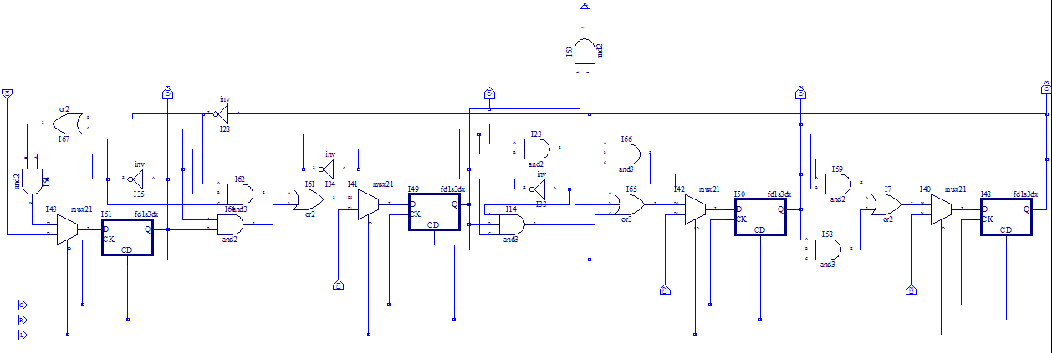

1 pav. Skaitiklio, dirbančio moduliu M = 11, schema

Sudarome testinį rinkinį ir patikriname skaitiklio darbą. Pateikiame laikines diagramas 2 pav.

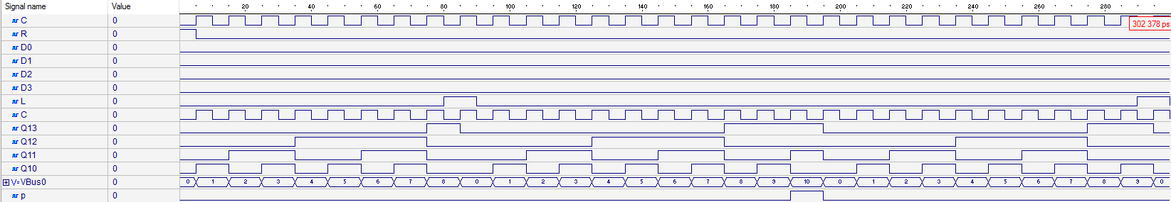

2 pav. Skaitiklio moduliu M = 11, laikinė diagrama

Kai sinchrosignalas C = 1, tuo momentu skaitiklio būsena pakinta, pridedant 1. Kai Load = 1, skaičiavimas stabdomas ir įrašoma informacija iš įvesčių. Kai Load = 0, schema dirba kaip skaitiklis. Gali skaičiuoti bet kokiu moduliu. Kai pernaša p = 1, rodo, kad skaitiklis pasiekė skaičiavimo ribą, tuomet skaitiklio būsena perjungiama skaičiuoti iš naujo, pvz. 0000.

Suprojektuojame dvejetainį skaitiklį moduliu Msk = 21, panaudojant suprojektuotus M = 6 modulio skaitiklius.

1 lentelė. Dvejetainio skaitiklio skilčių reikšmės

|  |  |  |  |  |  |  |  |  |
| --- | --- | --- | --- | --- | --- | --- | --- | --- |
| Skiltis | $${Q'}_{3}$$ | $${Q'}_{2}$$ | $${Q'}_{1}$$ | $${Q'}_{0}$$ | $$Q_{3}$$ | $$Q_{2}$$ | $$Q_{1}$$ | $$Q_{0}$$ |
| Svoris M = 2n | 128 | 64 | 32 | 16 | 8 | 4 | 2 | 1 |
| Svoris M = 11 | 88 | 44 | 22 | 11 | 8 | 4 | 2 | 1 |

Kai modulis M = 11, kodas, nustatantis skaitiklius į nulinę padėtį, bus ${Q'}_{3}{Q'}_{2}{Q'}_{1}{Q'}_{0}Q_{3}Q_{2}Q_{1}Q_{0}$ = 01000000. Sudarome projektuojamo skaitiklio schemą 3 pav.

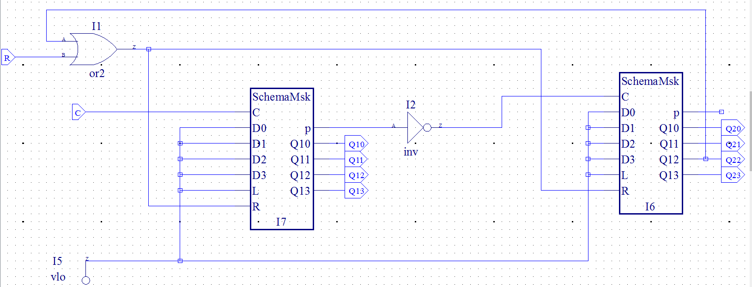

3 pav. Skaitiklio, dirbančio moduliu Msk = 44, schema

Sudarome testinį rinkinį ir patikriname skaitiklio darbą. Pateikiame laiko diagramas 4 pav.

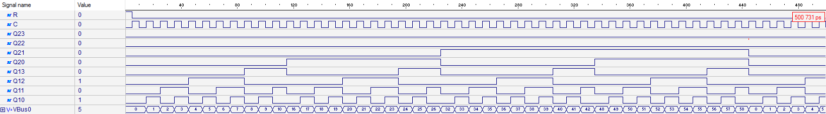

4 pav. Skaitiklio, dirbančio moduliu Msk = 44, laikinė diagrama

Kai sinchrosignalas C = 1, tuo momentu skaitiklio būsena pakinta, pridedant 1, skaičius artėja iki modulių skaičiaus ir pernašos išvestys perduoda signalą į aukštesnę skaitiklio skiltį kaip sinchrosignalą. Aukštesnės skaitiklio skilties išvestys yra (*Q20 – Q23*).

PLIS matricai programuoti schema papildysime:

1. Invertuojame R signalą, nes nenuspausti mygtukai generuoja aukštą loginį lygį.

Papildyta ir su pažymėtais pakeitimais schema pavaizduota pav.

1. Invertuojame visus išvesčių signalus (*Q10 – Q13, Q20 – Q23*), nes LED diodai šviečia padavus žemą loginį lygį. Papildyta schema pavaizduota pav.

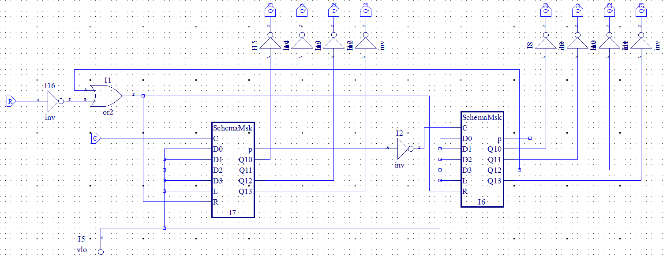

5 pav. Skaitiklio schema, pritaikyta PLIS matricai su pažymėtais pakeitimais

Fiziniams kontaktams priskirti naudojamas pagrindinio meniu punktas kaip parodyta 6 pav.

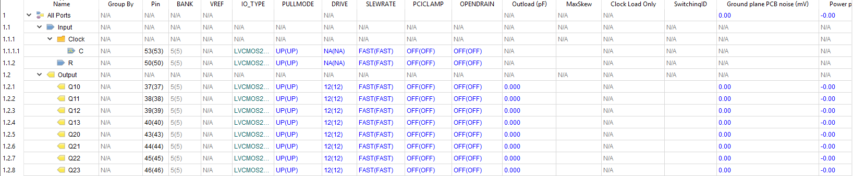

6 pav.Spreadsheet View langas su priskirtais prievadais

1. IŠVADOS

Naudojausi scheminiu redaktoriumi sudaryti lygiagretaus įrašymo sinchroninio skaitiklio su pernaša schemą. Sukurti skaitiklio testiniai rinkiniai ir patikrinta kaip jie veikia.

Naudojantis scheminiu redaktoriumi, sudaryta modulio *Msk*  skaitiklio (dvejetainio) schema; panaudoti 1 punkte suprojektuoti skaitikliai. Sukurti skaitiklio testinius rinkiniai ir patikrinti, kaip jie veikia.

Naudojantis 2 punkte sukurta skaitiklio schema, sudaryta loginės PLIS matricos programa.